Бабин Алексей Александрович
учитель профильного труда
Романкевич Ирина Витальевна
учитель истории
Шардакова Ольга Витальевна
учитель начальных классов
Муниципальное бюджетное общеобразовательное учреждение специальная (коррекционная) общеобразовательная школа г. Нытва, Пермский край, Россия
e-mail: alexei.babin2017@yandex.ru
irinaromankevich@mail.ru
shardakova1978olga@mail.ru

НОМИНАЦИЯ:

КОНКУРС СОЦИАЛЬНЫХ ПРОЕКТОВ

ПРОЕКТ

«У ЛУКОМОРЬЯ ДУБ ЗЕЛЁНЫЙ»

Предыстория. Здание нашей школы построено в 1840 году, оно относится к памятнику архитектуры Пермского края. С 1905 – 1912 годы в стенах школы учился герой гражданской войны, прославленный лётчик Ширинкин Алексей Дмитриевич. В 2002 году здесь была открыта Специальная (коррекционная) общеобразовательная школа, которая располагается до настоящего времени. Когда-то у школы росли деревья, но из-за ветхости были спилены, у входа в школу осталось одно, а сейчас один ствол. Разные технические службы провели по нему провода, поэтому его до конца не спилили. В апреле 2020 – 2021 учебного года на классном часу ученица 6 Б класса Лисина Ольга сказала: «У входа в школу стоит остаток дерева, может его как-то можно использовать?» Так родился проект «У Лукоморья дуб зелёный». Он был реализован в апреле, мае 2021 года, в нём были задействованы учащиеся 6 А, 6 Б, 9 Б классов, учитель истории, учитель начальных классов и учитель профильного труда.
В основу проекта положили отрывок из стихотворения А.С. Пушкина «Руслан и Людмила» «У Лукоморья дуб зелёный». Нарисовали эскизы, некоторые перерисовывали несколько раз, долго спорили какой должен быть учёный кот, решили, что это будет скворечник, у которого будет сидеть кот. Долго не могли решить, какая будет цепь, купленная, или сделанная своими руками, остановились на деревянной цепи Рамки необходимо было сделать такими, чтобы в них входил лист формата А4, и чтобы листы не мог выдуть ветер.
Когда эскизы были готовы обратились к директору школы – Кургульской О.С., чтобы она помогла купить доски, нам было выделено 5000 рублей на покупку досок и лака, и работа завертелась.
Мальчишки на уроках труда брали доски, строгали, склеивали их в щиты – это были заготовки для будущих рамок и кота. В рамках сменная информация, о школе, исторических событиях страны, городского округа, стихи детских авторов. По шаблонам переносили все на доски и выпиливали. Потом фрезеровали, сверлили, шлифовали, собирали, склеивали, скрепляли, покрывали лаком, так появились фигурные рамки, цепь и необычный скворечник с Учёным котом.
Актуальность: чтение – лучшее увлечение. В наш стремительный век, многие родители перестали читать своим детям книжки, а в нашей школе учатся необычные дети, это дети ограниченными возможностями здоровья, поэтому наш Учёный Кот привлекает внимание детей, родителей. А проходящие мимо композиции «У лукоморья», люди останавливаются, читают предложенную информацию (кто про себя, кто детям), обсуждают прочитанное и даже фотографируются.
Проблема: современная ситуация, сложившаяся в обществе, характеризуется падением престижа чтения и библиотек в целом среди детей и молодежи. Утрачиваются традиции семейного чтения: в 70-е годы регулярно читали детям в 80% семей, сегодня только в 7 %. Снижается интерес населения к печатной прессе, ухудшается владение родным языком, снижается уровень грамотности населения. Это ведёт к культурной деградации общества. Определённое снижение интереса к чтению детей и подростков – это сегодня общемировая тенденция.
Эта проблема носит масштабный характер.
Сейчас, когда наши дети читают все меньше и меньше, необходимо искать новые формы чтения. Наш Учёный Кот, привлекает своей новизной и необычностью, и многим интересна наша информация.
Цель: привлечь внимание детей, родителей, прохожих к историческим фактам, мероприятиям, которые происходят в школе, городе Нытве, стране, посредством чтения.
Задачи:
- Изготовить цепь, Ученого Кота, рамки для информации.
- «Оживить» остатки старого дерева.
- Сделать интересным вход в школу на улице.
- Возродить традиции семейного чтения и развитие культуры чтения ребёнка на основе сотрудничества с семьёй, пусть на несколько минут, но уделить это время ребёнку, читая совместно и обсуждая прочитанное.
- Донести интересную и полезную информацию до посетителей школы и прохожих.
- Постоянно обновлять информацию.
Краткое содержание проекта:
Создать новый арт-объект «У Лукоморья дуб зелёный», где на старом дереве «Златая цепь на дубе том», деревянные звенья, сделанные и выпиленные из досок. «И днём и ночью кот учёный, все ходит по цепи кругом», ученый кот у скворечника, сделан из дерева. Деревянные рамки, куда вставляются листки с различной информацией.
Партнёры:
Администрация школы, в лице директора Кургульской О.С., учителей, учащихся, родителей школы, которые предлагают следующую тему для выставки.
Ресурсы проекта:
Финансовые: денежные средства на покупку досок и лака выделила администрация школы.
Трудовые: учитель трудового обучения Бабин А.А., и учащиеся 6, 9 классов.
Информационные: учитель истории Романкевич И.В., учащиеся, учителя, родительская общественность.
Риски:
- Если информацию не обновлять, интерес к арт-объекту исчезнет.
- Со временем деревянные конструкции выйдут из строя, поэтому необходимо будет их обновлять, или придумать новый проект.
Этапы реализации:
- Апрель – май 2021 года – создание арт-объекта.
- Ежемесячно – обновление информации.
Смета:
№ п.п. | Наименование затрат и работ | Единица измерения | Цена | Всего
 | Доски | М3 – 1 м3 | 4800 | 4800
 | Лак яхтный | 1 банка | 1200 | 1200
 | Клей | 1 канистра | 500 | 500
 | Краски | 1 упаковка | 400 | 400
 | Фотобумага | Листы 50 листов | 1100 | 1000
 | Пленка для ламинирования (глянцевая) | Листы 50 | 400 | 400
 | Печать | 12 листов в месяц цена одного листа 10 руб. | 120 руб. в месяц | 1440 руб. в год
 | Итого: |  |  | 9740

Социальная значимость проекта:
читать на улице – это интересно и очень просто, читать детям и обсуждать с ними прочитанное - это увлекательно. Быть в курсе исторических событий – это полезно.
Степень реализации проекта:
проект реализован. В Нытве появился ещё один арт-объект, но в отличии от других объектов, наш постоянно обновляется.
Ведь взаимодействие ребёнка и родителя в процессе совместного чтения устанавливается прочная связь между родителем и ребёнком. Любовь к чтению становится ещё одним объединяющим фактором.

Наша школа находится на одной из оживленных улиц Нытвы, большой поток пешеходов, многие бегут, торопятся, неспешно прогуливаются мамы с колясками, но у нашего Учёного Кота, многие останавливаются, читают, один раз пожилой мужчина, нашёл ошибку, зашёл в школу и озвучил нам её. Мы были в восторге, стало понятно, что наш арт-объект востребован.

Приложение

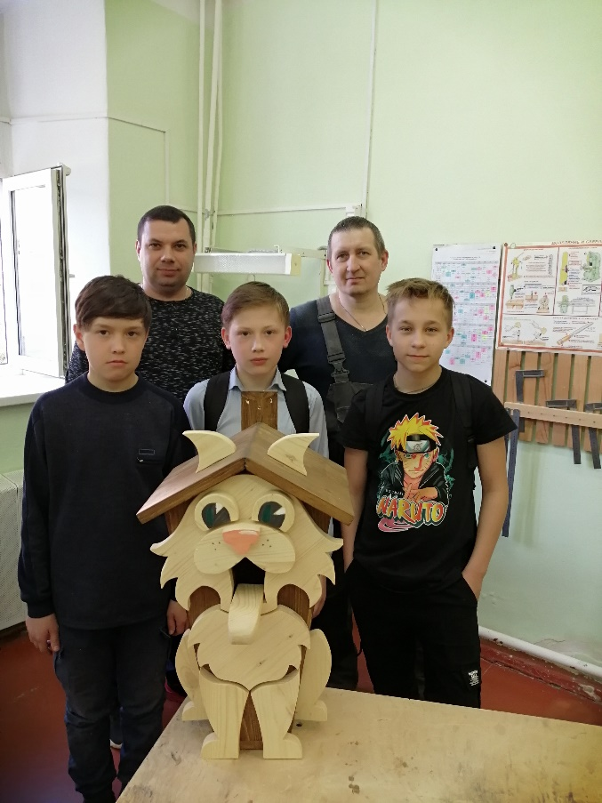 | 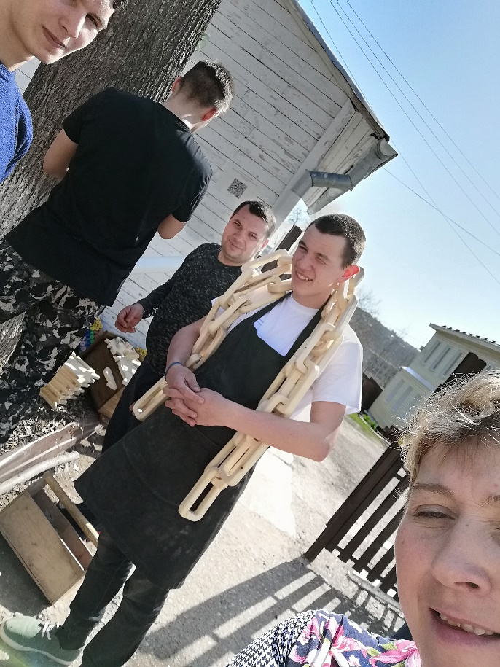
Учёный кот | Златая цепь
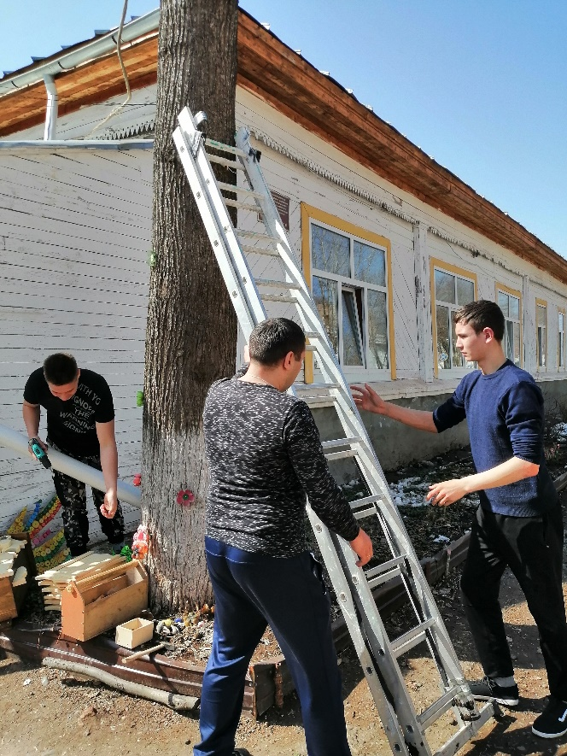 | 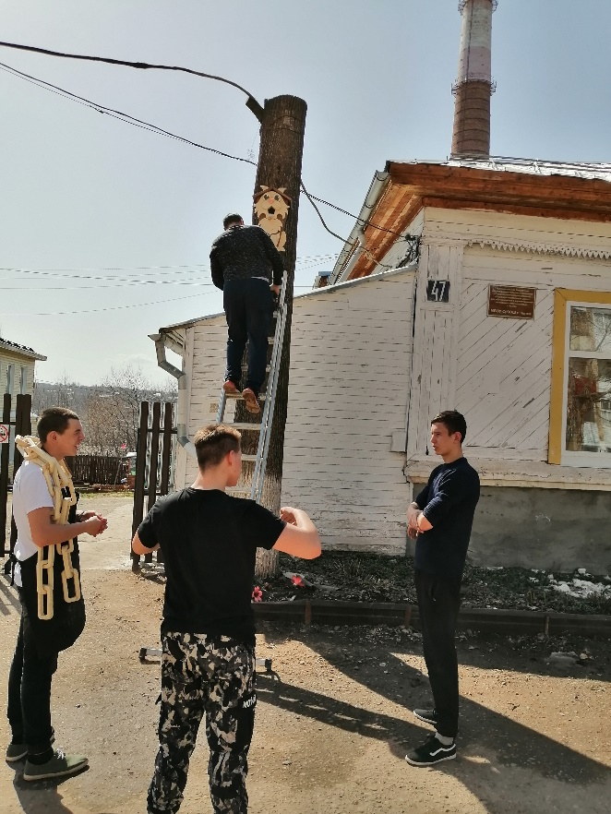
Начало установки арт-объекта
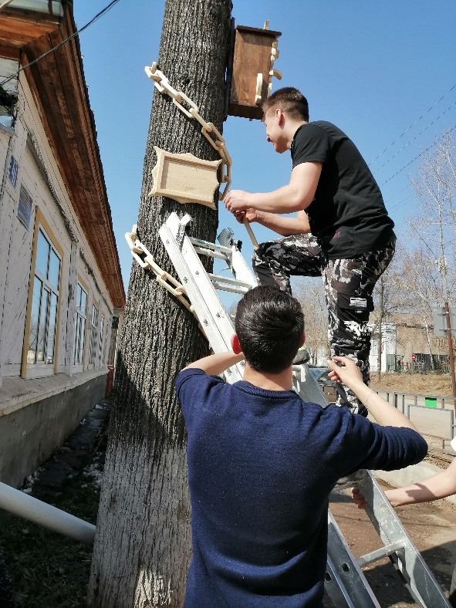 | 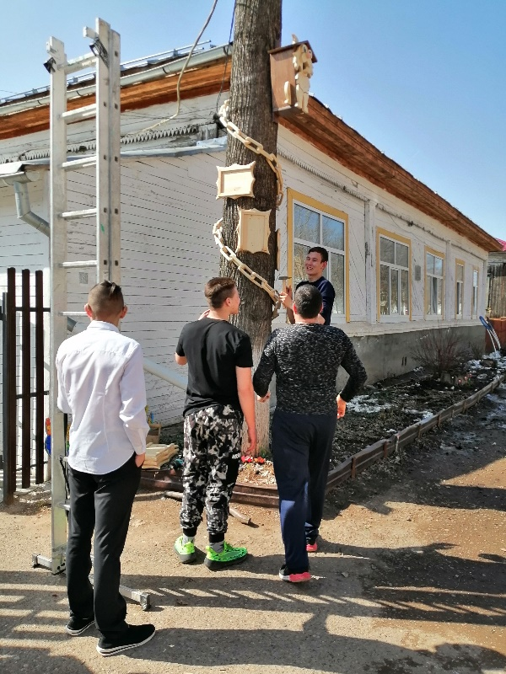
Установка цепи, рамок
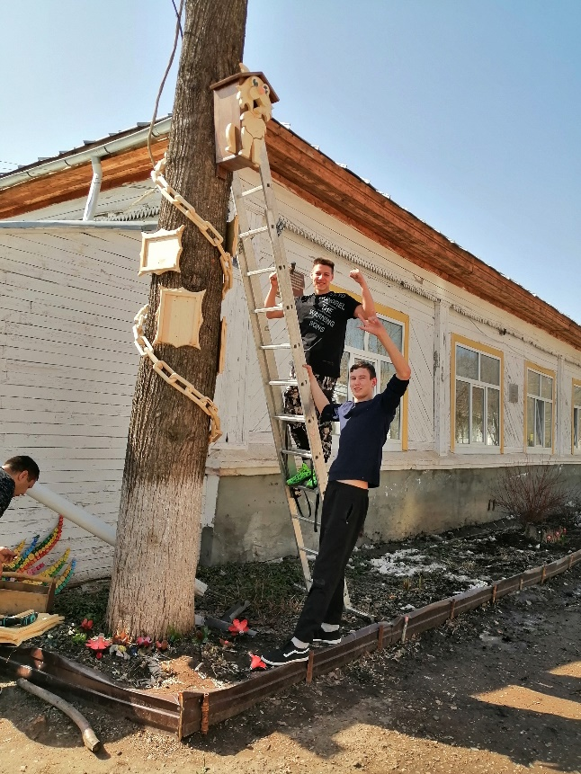 | 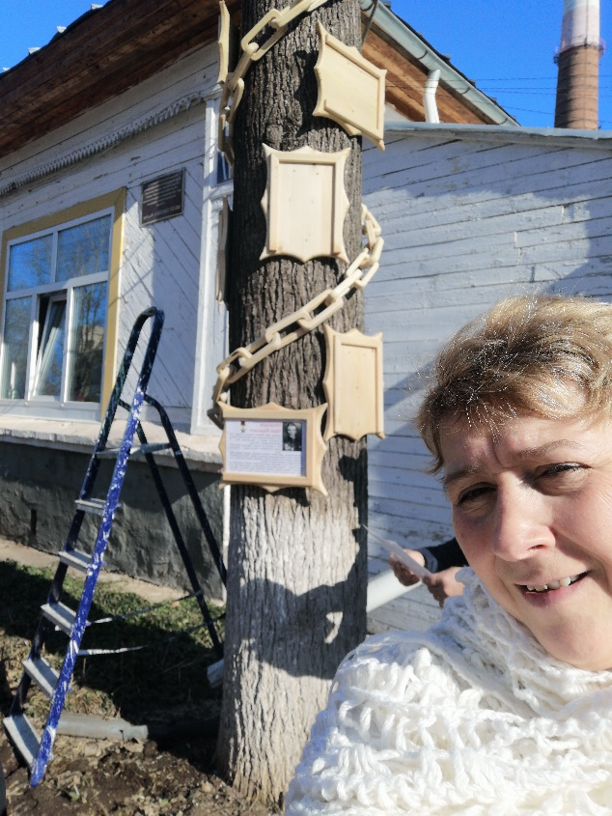
 | Первая информация, посвящена Дню Победы. Герои Советского Союза города Нытвы
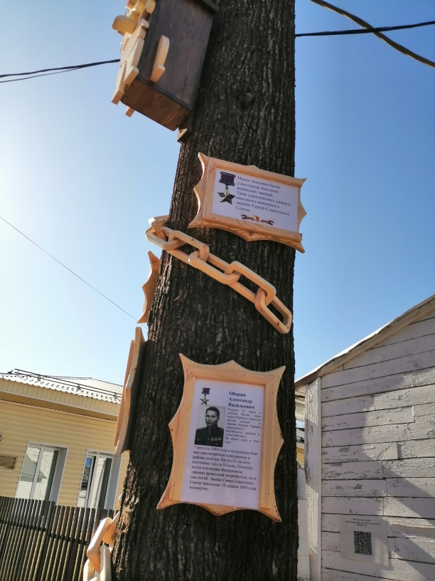 | 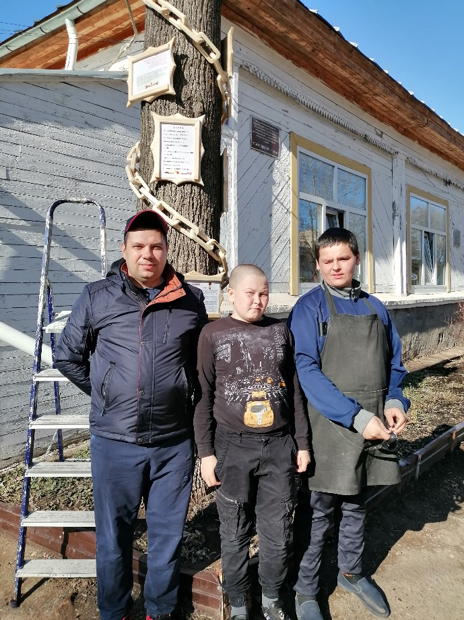
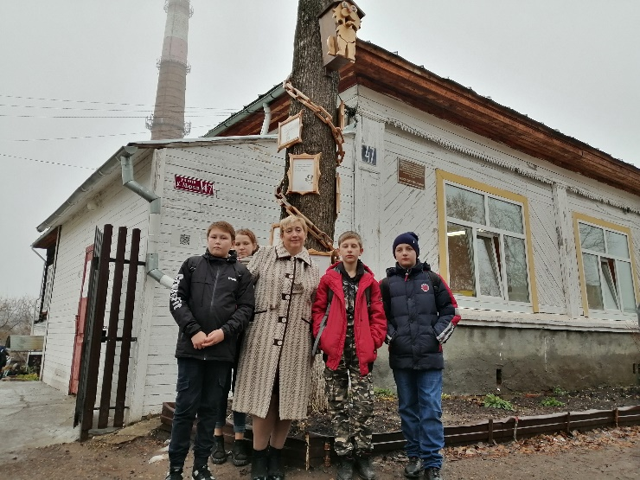 | 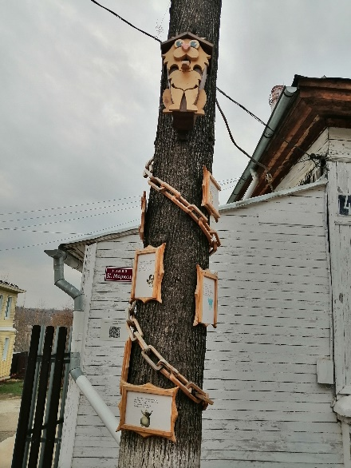
У нашего Ученого кота стало модно фотографироваться | Выставка, посвященная дню Защиты детей.  Он слон – она слониха.  Он лось – она лосиха.  Он кот – она …  Ну, конечно, это кошка!  Ну, ошиблись вы немножко.  Так сыграем ещё раз,  Обыграть хочу я вас.
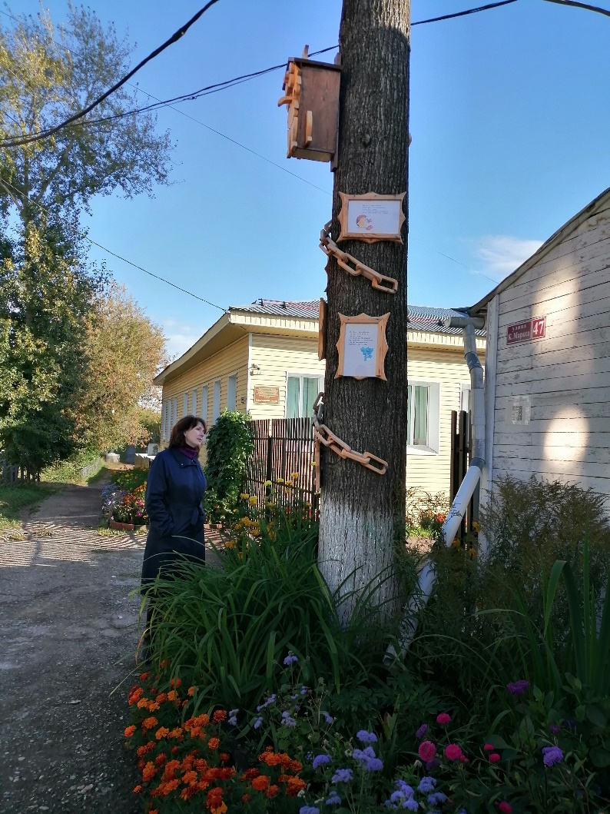 | 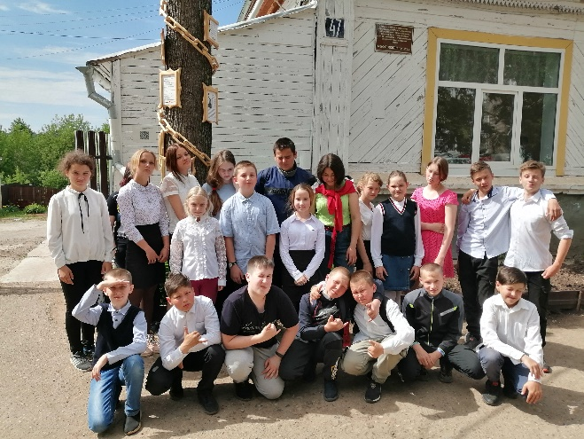
Прохожие

